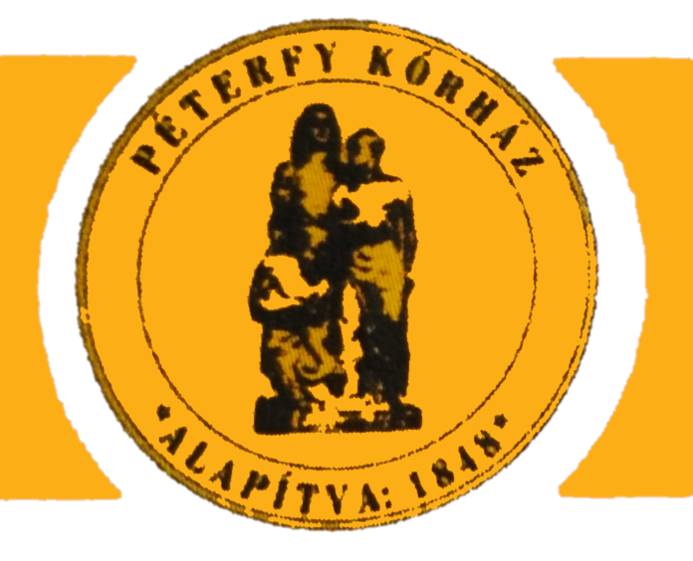 | budapesti péterfy sándor utcai kórház-rendelőintézet | 
1076 Budapest, Péterfy Sándor utca 8-20.
Tel: 06-1-461-4700 Telefax: 06-1/461-4767

Szülészeti- Nőgyógyászati Osztály

Betegtájékoztató és beleegyező nyilatkozat
Beavatkozás: Hasi úton történő kiterjesztett méheltávolítás mindkét oldali petefészekkel és a környező nyirokcsomókkal (Wertheim műtét).
Tájékoztatjuk Önt, hogy ahhoz, hogy az Önnél tervezett beavatkozást elvégezhessük írásos beleegyezése szükséges. Ez a tájékoztató azért készült, hogy segítse Önt annak megértésében, hogy a műtétnek mi a javallati köre, technikai kivitele, mik a következményei. A beleegyezés aláírása előtt gondosan olvassa el a betegtájékoztatót, és amennyiben kérdése van a beavatkozással kapcsolatban, forduljon a vizsgálatot végző orvoshoz.
A beavatkozás célja: A már ismert, bizonyos mértékig előrehaladott rosszindulatú daganat lehetőleg teljes mértékű kiterjesztett eltávolítása a méhhel, petefészkekkel a környező szalagrendszerrel és a környéki nyirokcsomókkal együtt, a későbbi áttétek képződésének lehetőség szerinti megelőzése céljából .
A beavatkozás menete:

A műtét hasi úton történik hosszanti metszésből. Gyakran a köldök fölé is meg kell hosszabbítani a metszést. A nagy feltárás lehetőséget ad az egész kismedence és a has áttapintására, átnézésére. A méheltávolítást ablasztikus elvek szerint végezzük, vagyis kerüljük a roncsolást, a szóródás lehetőségét. Legtöbbször a petefészkeket is eltávolítjuk. Eltávolításra kerül a méhet körülvevő kötőszövet, és a kismedencei nyirokcsomók, valamint a hüvely felső harmada. A beteg méhszáj, méhtest teljes egészében környezetével együtt kerül eltávolításra. Műtétnél nagyon fontos a rosszindulatú sejtek szóródásának elkerülése, a finom műtéti technika. Ezért pl. a méhtest rosszindulatú elváltozása esetén a műtét megkezdése előtt a méhszájat bevarrjuk. Mivel a műtéti művelet jelentős része a hátsó hashártya mögötti területen zajlik le, nagyon fontos ennek a területnek dréncsövezése a hasfalon keresztül
(Wertheim szerinti dréncsövezés ). Olykor a csonkot és a hasfalat is külön csövezzük. A hólyagba pedig állandó katétert helyezünk tehermentesítés céljából.
A beavatkozás szövődményei:
- vérzések
- fertőzések
- sérülések: hólyag, húgyvezeték, bél, stb.
- a bélműködés zavarai( pl. bélelzáródás)
- vérrögösödés ( thrombosis) embolia
A műtét utáni kezelés:
- a vérszegénység kezelése akár vérátömlesztéssel is.
- folyadék - és ionháztartás rendezése
- antibiotikus profilaxis
- thrombosis profilaxis
- mobilizálás, torna
- bélmozgatás
- hasi dréncsövek (hátsó peritoneum, Wertheim drain) eltávolítása a 2-3. napon
- csonk dréncső eltávolítása a 2. napon
- állandó katéter eltávolítása a 9. napon ( 5. napon katéter csere)
- varratszedés a 7-9. napon (akár szakaszosan)
- otthonában az ülőfürdő, nemi élet 6 hétig nem javasolt
A beavatkozás előnyei:
A méhnyak és méhtest rák gyógyításában a műtét és az azt követő sugárkezelés a legjelentősebb. A műtét során eltávolításra kerül a rosszindulatú folyamat. Az ezt követő sugárkezelés sikeresebb mint műtét nélkül.
A beavatkozás elmaradásának következményei:
A kezelés ill. a műtét elmaradásának esetén az alapbetegség gyorsan halad előre. Következményei: vérzés, a szomszédos szervek károsodása, hólyag (sipoly) húgyvezeték elzáródása, bélelzáródás, stb. Végül a beteg általános állapotának romlását ill. halálát okozhatja.
A beavatkozás tervezett időtartama: Általában 3-4 óra.
Az átlagos ápolási idő: 9-10 nap.
Ön az intézetből való távozáskor részletes felvilágosítást kap a további kezelés lehetőségeiről, a szövettan megérkezése után. Ennek birtokában onkológiai intézetbe irányítjuk további kezelés elbírálása céljából.
Otthonában az ülőfürdő, nemi élet 6 hétig nem javasolt

Tájékoztatjuk arról, hogy osztályunkon történő kezelése során különböző gyógyszerek, fertőtlenítő szerek, vérkészítmények használatára kerülhet sor. Ez történhet a bőr felületén külsőleg alkalmazva, tabletták, kapszulák bevételével, izomba, esetleg gerinccsatornába adott injekciókkal, ill. vénás infúzió útján. Állapota bizonyos esetekben vérátömlesztést tehet szükségessé. Kérjük, hogyha korábban bármilyen gyógyszer vagy kezelés hatására kóros reakció, allergia, ismeretlen eredetű rosszullét jelentkezett, feltétlenül hozza tudomásunkra.

A kezelés célja: a javulás, gyógyulás mielőbbi elérése, pillanatnyi állapotának, közérzetének javítása, fájdalmának csillapítása, életfunkcióinak támogatása.

A kezelés elmaradásakor várható: állapotrosszabbodás, gyógyulási esélyeinek romlása, gyógyulásának elhúzódása, esetleg életveszélyes szövődmények kialakulása.

A kezelések lehetséges szövődményei:
--Gyógyszer bevételekor félrenyelés, fuldoklás, sürgős műszeres gégészeti beavatkozás válhat szükségessé. Későbbiekben ritkán allergiás reakciók, bőrjelenségek, fulladás, vérkeringés állapotának jelentős romlása jelentkezhet.
--Izomba (gerinccsatornába) adott injekciók, infúziós kezelés: A bőrfertőtlenítőszer okozta bőrgyulladás, esetleg a bőr felhólyagosodása, kisebesedése. A véna gyulladása, vérrögösödése (trombózis) esetleg a végtag tartós gyulladása, dagadása, fájdalma. Az adagolt infúziós folyadék a véna sérülése során a szövetek közé kerülhet, ritkán szöveti gyulladást, nagyobb kiterjedésű elhalást, hegesedést, a végtag tartós vagy maradandó károsodását okozhatja. Az izomba (gerinccsatornába) adott gyógyszer ritkán gyulladást, tályogképződést okozhat, mely sebészeti feltárást (műtétet) tehet szükségessé.
--A vérátömlesztés (mely mindig az Ön számára várhatóan legkisebb veszéllyel járó, előre kiválasztott vérkészítménnyel történik) az infúziós kezelésnél leírtakon túl igen ritkán súlyos allergiás reakciót, életveszélyes keringés és veseműködés romlást, nehezen, vagy egyáltalán nem gyógyítható vírusfertőzést (HIV, különböző krónikus májgyulladások) okozhat.

A fenti tájékoztatást tudomásul vettem, az megértettem. A feltett kérdéseimre választ kaptam. A műtéthez szükséges vizsgálatok és beavatkozások elvégzés éhez hozzájárulok. Kérem a műtét elvégzését.
felvilágosító orvos aláírása a beteg aláírása

A fenti tájékoztatást tudomásul vettem. Azonban jogom van a műtét elutasítására.
Tisztában vagyok azzal, hogy a műtét elmaradása esetén milyen egészségkárosító következménnyel számolhatok. Kezelő orvosomat a felelősség alól felmentem. Nyilatkozatommal megerősítem, hogy a felajánlott műtétbe nem egyezem bele.
a beteg aláírása

Budapest,

1. tanú 2. tanú

név: név:

lakcím: lakcím:

aláírás: aláírás:

